Приложение 2 к распоряжению администрации
Анучинского муниципального округа
___21.10. 2020 г № __40__

Паспорт инвестиционной площадки
на территории Анучинского муниципального округа Приморского края

Земельный участок с кадастровым номером 25:01:100001:3152 площадью 10687 кв.м.
Местоположение установлено относительно ориентира, расположенного за пределами участка. Участок находится примерно в 708 м от ориентира по направлению на юго- запад. Почтовый адрес ориентира: Приморский край, Анучинский район, с.Чернышевка,ул. Солнечная,д.29. Категория земель- земли населенного пункта
Вид разрешенного использования - среднеэтажная жилая застройка (для жилищного строительства)

Сведения о площадке №1

1. Общая информация
Тип инвестиционной площадки (краткое описание) | Земельный участок
Кадастровый номер (при наличии прилагается копия кадастрового паспорта).  При отсутствии кадастрового номера указывается стоимость проведения кадастровых работ | 25:01: 100001:3152
Наименование, адрес правообладателя инвестиционной площадки | Администрация Анучинского муниципального округа Приморского края, с. Анучино, ул. Лазо, д.6
Форма владения землей и зданиями (собственность, аренда, другая) | неразграниченная
Потенциальная возможность получения земельного участка без проведения торгов | нет
Лицо для контактов | Росейчук Елена Витальевна
Должность | Начальник отдела имущественных и земельных отношений администрации Анучинского МР
Телефон | 842362 91-2-65
Факс | 84236291265
Электронная почта | anuchinsky_oizo@list.ru
Веб-сайт | http://anuchinsky.ru/
Наличие бизнес-плана | отсутствует
Наличие технико-экономического обоснования (ТЭО) | Отсутствует
2. Расположение инвестиционной площадки
Адрес инвестиционной площадки (описание) | Местоположение установлено относительно ориентира, расположенного за пределами участка. Участок находится примерно в 708 м от ориентира по направлению на юго- запад. Почтовый адрес ориентира: Приморский край, Анучинский район, с.Чернышевка,ул. Солнечная,д.29
Расположение на территории действующей организации  (да/нет – если «да» название организации | нет
В черте населенного пункта - какого | Приморский край, Анучинский район, с. .Анучино,
Удаленность от автомагистрали, км | 250 м
Удаленность от железнодорожной станции, км | 525
Удаленность от аэропорта, км | 260
3. Характеристика территории
Площадь, га | 1,0687
Категория земель (вид разрешенного использования) | земли населенного пункта
Возможность расширения | нет
Наличие ограждений (есть, нет) | нет
Рельеф (ровная, наклонная, террасная, уступами) | Ровный
Вид грунта | естественный
Уровень грунтовых вод, м | Не более 2 м
Глубина промерзания, м | Не более 1,5
Возможность затопления во время паводков | нет

4. Инфраструктура
Ресурс |  | Наличие | Единица  измерения |  | Мощность |  | Удаленность  площадки  от источника, м |  |  | Возможность  увеличения  мощности (до) |  | Возможность  периодического  отключения
Водоснабжение |  | есть | - |  |  |  | 2 |  |  | - |  | -
Электроэнергия |  | есть | - |  |  |  | -2 |  |  | - |  | -
Отопление |  | есть | - |  |  |  | -2 |  |  | - |  | -
Канализация |  | есть | - |  |  |  | -4 |  |  | - |  | -
Газ |  | нет | - |  |  |  | - |  |  | - |  | -
Пар |  | нет | - |  |  |  | - |  |  | - |  | -
Очистные сооружения |  | нет | - |  |  |  | - |  |  | - |  | -
Сжатый воздух |  | нет | - |  |  |  | - |  |  | - |  | -
5. Коммуникации на территории
Автодороги (тип, покрытие, протяженность и т.д.) |  |  |  |  |  |  |  |  | асфальт
Ж/д ветка (тип, покрытие, протяженность и т.д.) |  |  |  |  |  |  |  |  | нет
Сети телекоммуникаций (телефон, Интернет, иное) |  |  |  |  |  |  |  |  | Нет
6. Здания и сооружения на территории
Наименование  объекта | Площадь, кв. м |  | Этажность | Высота  потолка,  м |  | Тип  конструкций, стен |  | Степень  завершенности,  % или  иное |  |  | Год постройки  и оценка текущего состояния |  | Как используется в настоящее время, % или иное
нет
7. Условия передачи площадки (условия аренды или продажи (примерная стоимость)
Условия передачи площадки (условия аренды или продажи (примерная стоимость). Условия передачи — аренда земельного участка . Кадастровая стоимость 2180148 руб. Арендная плата за использование земельных участков исчисляется из кадастровой стоимости земельных участков и ставок арендной платы в соответствии с видом разрешенного использования, установленных решением Думы Анучинского муниципального района от 22.02.2017 г № 173-НПА «О Положении о порядке определения размера начальной цены предмета аукциона на право заключения договора аренды земельных участков, находящихся в собственности или ведении Анучинского муниципального района».
8. Пояснительная записка к паспорту инвестиционной площадки
Земельный участок расположен в с. Чернышевка, вдоль автодороги Чернышевка- Гражданка.рядом в земельным участком расположен ФГБУ комбинат « Авангард»
9. Ситуационный план территории (выкопировка)
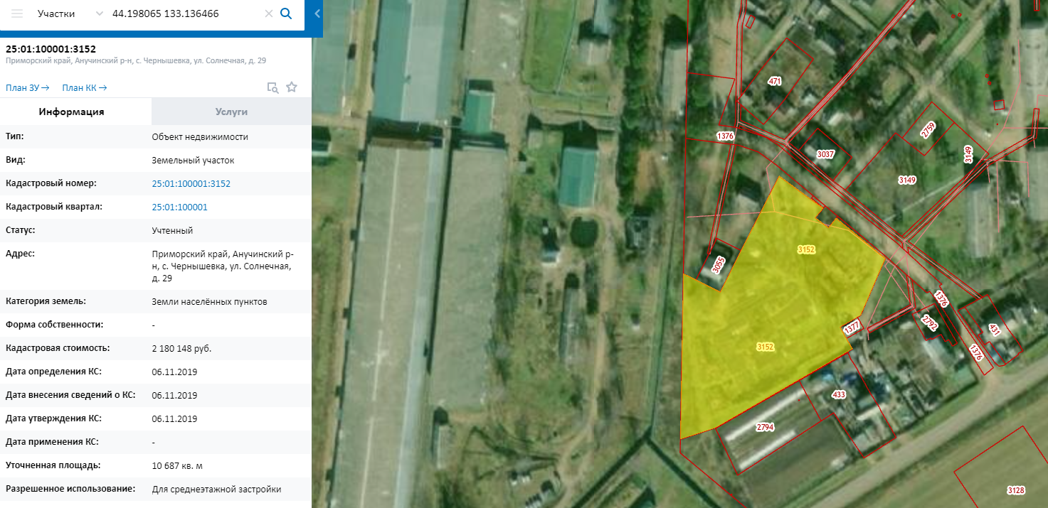
10. Не менее двух фотографий территории (участка)
Заявитель представляет фотографии инвестиционной площадки на местности на бумажном носителе (на листе формата А4 должно быть расположено не более 2-х цветных фотографий, размерами не менее 10 х 15 см) и в электронном варианте (формат JPG, цветные, не более 20 х 30 см (2362 х 3543 пикселя), но не менее 10 х 15 см (1181 х 1772 пикселя)). В случае наличия на инвестиционной площадке недвижимого имущества заявитель также представляет фотографии объекта (объектов) со всех сторон, а также внутренних помещений (количество - не менее 2 шт. на каждую сторону объекта или помещения).

Глава Анучинского
муниципального района С.А. Понуровский

Исполнитель:Росейчук Е.В
тел. 842362 91265

